Муниципальное бюджетное образовательное учреждение
Средняя общеобразовательная школа №3 п.Редкино

Внеклассное занятие
с практической работой
« Птицы зимой»
1 класс

Автор: учитель начальных классов
Бойдакова Валентина Ивановна

20150-02016 уч.г.

Тема: «Птицы зимой»

Цели занятия:
- обобщение жизненных наблюдений детей за зимующими птицами;
- расширить знания детей о зимующих птицах;
- воспитание ответственного отношения к природе на примере посильной помощи детей птицам.
Личностные УУД:
- формирование положительного эмоционального настроя;
- умения оценивать жизненные ситуации, выражать своё отношение к экологическим проблемам;
Регулятивные УУД:
- определять тему и цели мероприятия;
- устанавливать связь между целями и результатом;
- работать по плану;
- определять степень успешности выполнения своей работы;
Познавательные общеучебные УУД:
- осуществлять поиск необходимой информации для выполнения учебных заданий, используя справочные материалы (при подготовке докладов о птицах);
- группировать, классифицировать предметы, объекты на основе существенных признаков, по заданным критериям;
- анализировать, делать выводы, обобщать;
- высказывать своё предположение на основе имеющихся знаний;
- переносить имеющиеся знания в жизненное пространство.
Коммуникативные УУД:
- внимательно слушать и понимать других, отвечать на вопросы учителя;
- аргументировать свою точку зрения;
- сотрудничать в паре, умение договариваться и уважительно относится к
позиции другого;
- оформлять свои мысли в устной форме;
- сотрудничать со сверстниками и взрослыми для реализации проектной деятельности.

Оборудование:
- Картинки с изображением птиц: воробьи, дятел, ворона, кормушки для птиц; таблицы: перелетные птицы, зимующие птицы;
- слова с названием семян;
- цветные карандаши.
Оборудование для практической работы:
- Кормушки, сделанные учащимися вместе с родителями;
- корм для птиц.

Ход занятия
1.Организационный момент
Ребята, улыбнитесь друг другу. Я хочу помочь вам наполнить себя свежей силой для новой работы. Сделайте глубокий выдох. Затем наберите полные легкие воздуха и снова выдохните. Но в этот раз выдохните со звуком, который услышите. (дети слушают звуки и повторяют, например, звук «А», «У», «О»)
2.Актуализация знаний
Ребята, какое время года изображено?
Я предлагаю вам послушать звуки зимы.
Не замерзли?
Какие звуки вы слышали и на что они похожи?
Что вы можете еще рассказать о зиме?

3. Определение темы и целей занятия
Зимой ветра сильнее дуют,
Метели, вьюги, снегопад.
Теплом печи согреться могут люди…
Лишь мир животных этому не рад.

Трудно ли животным зимой? Почему?
Животным приходится нелегко зимой, недостаток корма, лютые морозы, все покрыто снегом. Но мы сегодня поговорим об одной группе животных, я буду называть признаки, а вы определите, что это за животные.
Тело покрыто перьями (+)
Есть клюв (+)
Отыскивают пищу с помощью клюва и лап (+)
Перья на хвосте отличаются особой длиной (+)
Перья на голове отличаются особой длиной (+)
Эти животные летают (+), плавают (+), издают звуки (+), бегают (+), зимуют с нами (+), улетают зимой в теплые края (+).(слайд №3)
О ком мы сегодня будет говорить? ( О птицах)
В зимнюю стужу, когда воют вьюги,
Птицам совсем нелегко.
Мы помогаем каждой пичуге,
Ведь до весны далеко!!!
Кто может назвать тему нашего занятия? ( Птицы зимой)

Сегодня на занятии мы поговорим о птицах зимой. А как вы думаете чему будем учиться? Будем учиться, им помогать выживать в трудное время.

Я вам предлагаю работать под девизом: «Кормушки зимующим птицам, им нелегко прокормиться!» Как вы, понимаете эти слова?
Кто такие зимующие птицы?
Зимующие птицы - те, которые зимой не улетают на юг. У них с осени образуются толстый слой подкожного жира, который помогает им переносить голод и холод. Эту группу составляют все оседлые и прикочевавшие в данную местность на зимовку. Они могут и зимой найти себе корм. Некоторые птицы делают запасы с осени.
Ребята, а вы любите путешествовать? Я предлагаю вам ненадолго слетать в теплые края и посмотреть, как чувствуют себя птицы, которые улетели от нас в теплые края. Полетели.
Вы знаете, что есть птицы, которые никогда не видели зиму? ( Картинки с изображением перелетных птиц)
- Почему многие птицы улетают в тёплые края? (потому что не смогут зимой найти себе корм)
- Кто знает, как называются эти птицы? (перелётные)
Слово “перелётные”
- Почему их назвали перелетные птицы?
Перелетные птицы улетают в теплые края, чтобы переждать суровую зиму, но очень трудно зимующим птицам и конечно им нужна наша помощь. Полетели домой.
4.Отгадаем загадки
А для того чтобы узнать кому нужна помощь, мы отгадаем загадки.
1.Я весь день ловлю жуков,
Ем букашек, червяков.
В тёплый край не улетаю,
Здесь под крышей обитаю. Чик-чирик!
Не робей, я бывалый… (Воробей)
ВОРОБЕЙ живёт повсюду, кроме Севера
Назвать птицу по описанию.
2.Сероспиный, красногрудый, в зимних рощах обитает,
Не боится он простуды,
С первым снегом прилетает. (Снегирь).
3.Спинка зеленоватая,
Животиком желтоватая,
Черненькая шапочка ,
И полоска галстучка. (Синица)
СИНИЦА-ловкая птичка, уничтожает вредителей не только летом, но и зимой.

4.Этих птиц легко узнать по большому хохолку. В окраске этих птиц есть яркие желтые, красные и черные пятна. Зимой издалека слышен тонкий нежный свист, из-за которого эти птицы и получили название (Свиристель)
5..Кар! Кар! Кар!-
Кричит плутовка.
Ну и ловкая воровка!
Все блестящие вещицы
Очень любит эта птица!
И она вам всем знакома,
Как зовут её? (Ворона)
5.Беседа
Птицы сильно страдают зимой от холода и голода. Ледяной ветер гуляет, носится между домами и деревьями, забирается и под тугие перышки. Не усидеть маленьким птичкам ни на земле, ни на ветке: все покрыто снегом, стынут лапки. Надо прыгать, летать, чтобы как-нибудь согреться. Ох, как трудно им приходится! Ищут они, где бы укрыться от холода, от страшного зимнего ветра.
Кто наблюдал, как ведут себя птицы во время морозов?
Кто сможет показать?
(Во время морозов птицы нахохливаются, чтобы согреться. Тепло сохраняют как сами перья, так и воздушная прослойка между ними. Когда холодно птицы поднимают перья и толщина “воздушной шубы” увеличивается.)
Вывод: те птицы, которые приспособились к холоду, находят корм сами или их подкармливают люди – выживают. А мы обязательно им в этом должны помочь.
6.Физминутка
Птицам холодно зимой,
Птицам голодно зимой.
По снежку они все скачут.
Ой, ой, ой, вот незадача.
Корм под снегом не нашли.
Улетели воробьи.
7..Беседа
А вы знаете, что именно февраль месяц, является самым трудным для зимующих птиц. ( Ответы детей)
Месяц лютого холода и голода. Зима чувствует, что скоро ей придется уступить свои права, вот она и злится: то морозом ударит, то заметет поземкой. Хуже всего, когда после дневной оттепели ударит ночью мороз и сразу заморозит снег сверху. Такая ледяная корка на снегу очень крепкая, жесткая, скользкая. Ее не разбить ни слабыми лапками, ни клювом. Как птицам достать подо льдом пищу — травку, зернышки? У кого нет силы, пробить стекло ледяной корки, тот голодает. До корма не добраться, а зимний день короток - мало времени, чтобы накопить энергии. Поэтому иногда попадаются замерзающие и погибшие пернатые. Воробьи, синицы на остановках заглядывают в глаза и от голода, становятся такими смелыми, что берут крошки или семечки из рук.
Кто мне напомнит девиз нашего занятия?
Вот перед вами кормушки, а для чего они?
А из чего делают кормушки?
Кормушки могут быть сооружены из самого разного подручного материала: стеклянных банок, пластиковых бутылок, фанеры, картона и т. п.
Для различных птиц нужны различные корма. Семена подсолнечника едят почти все птицы, и в первую очередь, синицы и поползни. Семена дыни и тыквы все, кроме синиц. Овес едят, воробьи. Ягоды рябины и калины – любимая пища снегирей и свиристелей. Сырое несоленое сало – превосходный корм для синиц, ворон. Птицы любят хлебные крошки.

8.Практическая работа
У вас на столах лежат названия семян: арбуза, тыквы, подсолнуха, овес, овсяная крупа, ягоды рябины, черемухи, кусочки сала и т.д.
Сейчас поиграем в игру «Корм для зимующих птиц», но прежде скажите, а что можно положить в кормушку для птиц.
Ответы детей.
Кормушки разные у нас из пластика, картона,
Насыплем зернышек сейчас, все для зимы готово!!!
Мы все заранее узнали, что любят наши птички.
Ждем в гости с нетерпеньем вас воробышки, синички. (На доске макеты кормушек)
Работа в группах.
На столах лежат конверты, вам нужно открыть конверт и собрать картинку. Назвать, что получилось и рассказать об этом.
Пока к нашим кормушкам никто не прилетел, давайте позовем птиц, у вас на столах, фотографии птиц, назовите птицу и поместите её в кормушку.
Мы справились.
9. Подведение итогов

Поиграем в игру «Третий лишний»
Проверим, кто внимательно слушал?
Ласточка, воробей, свиристель.
Снегирь, грач, скворец.
Мы сегодня узнали:
1.Почему птицы улетают?
Они могут и зимой найти себе корм.

2. Почему некоторые птицы не улетают зимой?
Некоторые птицы делают запасы с осени.
10.Рефлексия
Какое время года наступит совсем скоро? (Весна)
У вас на столах листочки, нарисуйте цветочек, ведь скоро весна.
Мы украсим нашу поляну, но подумайте хорошо.

Хочу знать больше! Красный
Уже знаю всё. Синий
Ничего нового не узнал. Желтый

Наше занятие мне хотелось бы завершить стихотворением.
В зимнюю стужу, когда воют вьюги,
Птицам совсем нелегко.
Мы помогаем каждой пичуге,
Ведь до весны далеко!!!

Деревьев так много в школьном дворе,
Есть птицам, где порезвиться.
Но птицы не рады лютой зиме,
И трудно им прокормиться.

Развесим кормушки, насыплем зерно,
С улыбкой понаблюдаем.
Как здорово птичкам, стало тепло!!!
Все встретят весну, МЫ ЗНАЕМ!!!
Практическая работа после внеклассного занятия.
А сейчас мы выйдем в парк и покормим зимующих птиц, кормушки вы сделали вместе с родителями и принесли корм.

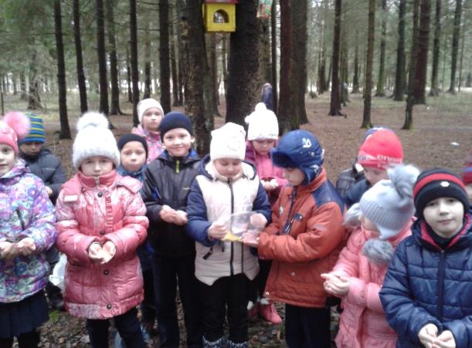

Надо заметить, что если уж вы взялись подкармливать птиц, то делать это надо регулярно, мере расходования корма. Иначе можно погубить привыкших к подкормке пернатых.
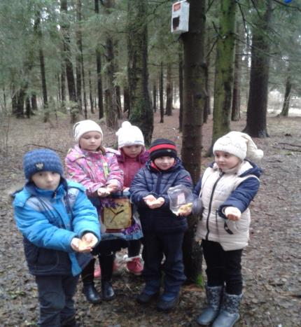
На фотографиях учащиеся 1-го класса
МБОУ СОШ №3 пос. Редкино
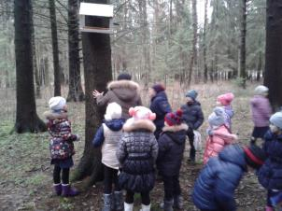
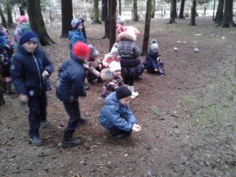

Наши добрые дела, только начинаются.
Смастерили мы кормушки, птички согреваются!

Кормушки разные у нас из пластика, картона,
Насыплем зернышек сейчас, все для зимы готово!!!
Мы все заранее узнали, что любят наши птички.
Ждем в гости с нетерпеньем вас воробышки, синички!
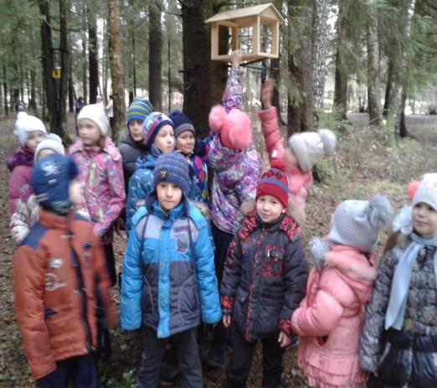

Вот первый гость уже в кормушке, ему мы очень рады.
Мы все девчонки и мальчишки, не оторвать нам взгляда.

Наши добрые дела только начинаются!!!

